CROSS DEPARTEMENTAL 2018

Liste des récompensés

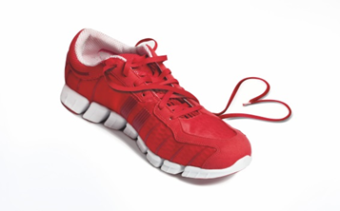

2011

type médailles | garçon |  | fille
type médailles | nom - prénom | association | nom - prénom | association
Or | REMI NORMAND | SAINTE BARBE | IMANE FATIHI | GANDRANGE
Argent | ILEL BENAMOR | GANDRANGE | MARINE VIVENOT | GANDRANGE
Bronze | TIMEO SCHROEDER  LENI LODDI | GANDRANGE | MARIE GODEFROY | METZ FORT MOSELLE


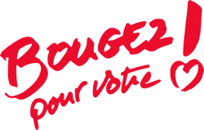

2010

type médailles | garçon |  | fille
type médailles | nom - prénom | association | nom - prénom | association
Or | PAUL NOÉ | FAMECK PASTEUR | EMMA ANDRE | DIEUZE
Argent | YOAN ANTOINE | BOUSSE | LEONIE WEISSE | ARS LAQUENEXY
Bronze | NAEL THEMEZE | DIEUZE | ZOE MARQUES | DIEUZE

CROSS DEPARTEMENTAL 2018

Liste des récompensés

2009

type médailles | garçon |  | fille
type médailles | nom - prénom | association | nom - prénom | association
Or | RHIM SACHA | GANDRANGE | BELINDA MANLIUS | GANDRANGE
OR | LANTER JULES | DIEUZE
Argent | VIVENOT AXEL | GANDRANGE | MANON DI NATALE | FORT MOSELLE
Bronze | HARTMAN ADRIEN | DIEUZE | JADE HERRY | DIEUZE

2008

type médailles | garçon |  | fille
type médailles | nom - prénom | association | nom - prénom | association
Or | BOUHALLOUFA AMINE | GANDRANGE | DUJOUR LISE | THIONVILLE  ST PIERRE
Argent | HAMEL PIERRE ALEXIS | ARS SUR MOSELLE | STRIPPOLI EMMA | BOUSSE
Bronze | CHARRLIER THOMAS | DIEUZE | NEU CAMILLE | HAGONDANGE

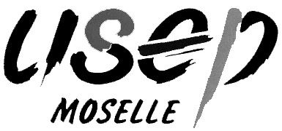

CROSS DEPARTEMENTAL 2018

Liste des récompensés

2006-2007

type médailles | garçon |  | fille
type médailles | nom - prénom | association | nom - prénom | association
Or | MATHEO TERVER | THIONVILLE V HUGO | LYLIA BOUTAGHANE | THIONVILLE V HUGO
Argent | GUILLAUME CHARIER | DIEUZE | ENGER KELYA | THIONVILLE SAINT PIERRE
Bronze | OSCAR ITH  ASCHRAF AMZOR | THIONVILLE HUGO  VAL DE BRIDE | CHARLOTTE MONOSSOHN | THIONVILLE V HUGO

